NOMBRE:……………………………………………………………………………
PARALELO: ………….. FECHA:…………………………………………..
1.- Determine el momento de inercia del área sombreada con respecto al eje X
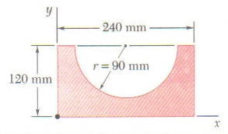
2.- Para el área sombreada mostrada en la figura, determine el momento de inercia, y el radio de giro del área con respecto al eje Y

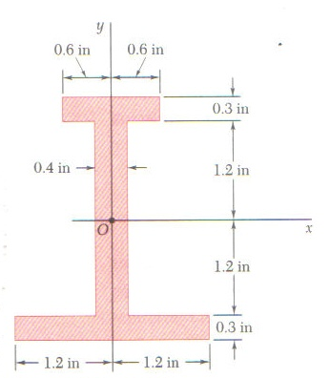

3.- Una partícula se mueve a lo largo de una línea recta, y cuando está en el origen tiene velocidad de 4 m/s. Si esta partícula empieza a desacelerar a razón de a = (-1.5 v1/2), donde v está en m/s, determine la distancia que viajan antes de detenerse

